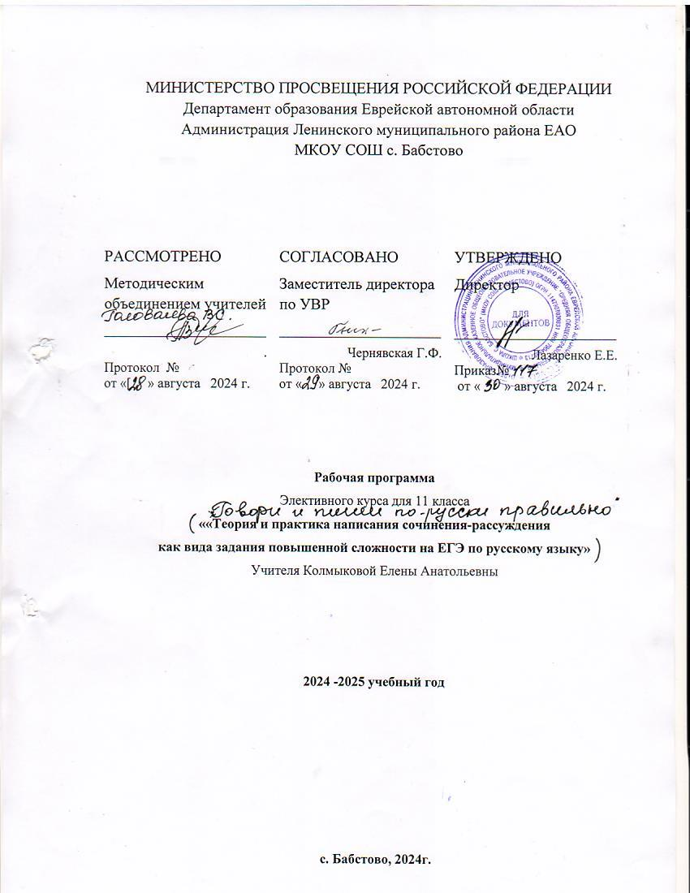

МИНИСТЕРСТВО ПРОСВЕЩЕНИЯ РОССИЙСКОЙ ФЕДЕРАЦИИ

Департамент образования Еврейской автономной области

Администрация Ленинского муниципального района ЕАО

МКОУ СОШ с. Бабстово

|  |  |  |
| --- | --- | --- |
| РАССМОТРЕНО  Методическим объединением учителей  ________________________  .  Протокол №  от «[ » августа 2024 г. | СОГЛАСОВАНО  Заместитель директора по УВР  ________________________  Чернявская Г.Ф.  Протокол №  от « » августа 2024 г. | УТВЕРЖДЕНО  Директор  ________________________  Лазаренко Е.Е.  Приказ№  от « » августа 2024 г. |

**Рабочая программа**

Элективного курса для 11 класса

«Русский язык на отлично».

**««Теория и практика написания сочинения-рассуждения**

**как вида задания повышенной сложности на ЕГЭ по русскому языку»**

Учителя Колмыковой Елены Анатольевны

**2024 -2025 учебный год**

**с. Бабстово, 2024г.**

**Пояснительная записка**

Обучение написанию сочинения-рассуждения – одна из ключевых проблем в методике преподавания русского языка. Она особенно актуальна в условиях внедрения Федеральных государственных образовательных стандартов для среднего и старшего звена, итоговой аттестации выпускников в формате ОГЭ и ЕГЭ. Учителю, работающему в старших классах, необходимо разрабатывать новые подходы к обучению школьников учебным предметам, в том числе и русскому языку.

**Актуальность программы**на современном этапе развития школы определяется прежде всего тем, что полученные знания формируют умение грамотно выражать свои мысли и создавать собственные высказывания. Современный урок – это урок самореализации ученика, открытия нового, создания образовательного продукта, развития компетенций, коммуникаций.

Значимость данной программы**-**в углублении лингвистических знаний, овладении культурой устной и письменной речи и искусством речевого общения, формировании умений применять полученные знания на практике, обеспечении сознательного усвоения материала, развитии навыков активных речевых действий и риторических способностей, логики мышления, подготовки конкурентоспособного ученика.

Практическая значимость курса проявляется в том, что теоретический материал постигается учащимися через опыт анализа текста, при этом особое внимание уделяется развитию устной и письменной монологической речи.

**Цели данной программы:**

научить учащихся создавать устное и письменное речевое высказывание в форме рассуждения на основе прочитанного текста;

подготовить учащихся к сдаче экзамена по русскому языку;

оказать помощь выпускнику в формировании нравственной позиции;

способствовать интеллектуальному развитию ученика;

воспитать деловые качества у человека, готовящегося вступить в самостоятельную жизнь.

**Задачи учебного курса:**

**теоретические:** Освоение знаний о языке и речи: литературных нормах, видах речевой деятельности, функциональных стилях русской речи, стилистических ресурсах русского языка, коммуникативных качествах речи, нравственной стороне речевой деятельности, речевом этикете;

**развивающие:** Развитие познавательных интересов, интеллектуальных и творческих способностей, логики мышления;

Развитие речевой культуры, бережного и сознательного отношения к языку;

**практические:** Совершенствование коммуникативных умений;

Овладение умением проводить лингвистический, стилистический анализ текста; адекватно передавать содержание текста, определять авторскую позицию, выражать собственное мнение по заявленной проблеме, подбирать убедительные доказательства своей точки зрения; логично и образно излагать свои мысли, составлять связное высказывание, создавать собственное письменное высказывание по заданной модели; совершенствовать и редактировать текст; применять полученные знания в работе над разнообразной устной и письменной информацией;

**воспитательные:** Воспитание сознательного отношения к языку как явлению культуры, основному средству общения и получения знаний в разных сферах человеческой деятельности;

Воспитание любви и интереса к русскому языку;

Воспитание человека, владеющего искусством речевого общения, культурой устной и письменной речи;

Воспитание стремления к самостоятельной работе по приобретению знаний и умений в различных областях жизни;

Воспитание требовательности к себе, объективности в самооценке.

Кроме того, данный курс помогает решать задачи литературного образования: воспитывать внимательного читателя, учить его размышлять над прочитанным, извлекая нравственные уроки.

**Теоретической основой** курса данного курса являются:

-лингвистический, стилистический анализ текста;

-система языковых понятий и функционирование;

-различные виды упражнений и заданий, стимулирующих активные речевые действия и задачи.

**Принципы, на которых базируется программа:**

- учет индивидуальных особенностей и возможностей учащихся;

-уважение к результатам их деятельности в сочетании с разумной требовательностью;

-комплексный подход при разработке занятий;

- вариативность содержания и форм проведения занятий;

- научность, связь теории и практики;

- преемственность;

- систематичность и последовательность;

**Применяемые технологии:**

- технологии исследовательской деятельности учащихся; технологии проблемного обучения.

**Роль программы в образовательном маршруте** обучающегося заключается в том, что в процессе обучения по данной программе ученик получит возможность овладевать глубокими и систематизированными знаниями; работать над разнообразной информацией; корректно выразить свое мнение по различным проблемам; аргументировано доказать собственную точку зрения.

При отборе материала предусматриваются возрастные интересы учащихся и проблематика возраста.

**Планируемые результаты**

**Познавательные**. В результате обучения написанию творческой работы по данной программе ученик должен **иметь представления:**

О коммуникативной функции языка;

О литературном языке как основе художественной литературы;

О языковых нормах и их признаках.

**Предметные**

Определять смысл понятий: речь устная, письменная, ситуация речевого общения, тема текста, идея, проблема, авторская позиция, аргументы;

Стили речи и их признаки;

Особенности жанра рассуждения;

Признаки текста и его функциональные смысловые типы;

Основные единицы языка, их признаки;

Основные нормы русского литературного языка;

Основные нормы речевого этикета;

Различать стили речи;

Проводить лингвистический, стилистический анализ текста;

**Коммуникативные**

Вести спор, соблюдая правила речевого этикета;

Определять авторскую позицию, адекватно и корректно выражать собственное мнение к фактам и явлениям окружающей действительности;

Подбирать убедительные доказательства своей точки зрения, адекватно выражать собственное мнение; свободно, правильно, логично и образно излагать свои мысли в устной и письменной форме, соблюдая правила построения текста;

Создавать собственное письменное высказывание по заданной модели;

**Регулятивные.**

Осуществлять речевой самоконтроль: находить ошибки и исправлять их, совершенствовать и редактировать текст;

Извлекать необходимую информацию из различных источников, включая жизненные ситуации и средства массовой информации, свободно использовать их в творческой работе;

Применять полученные знания в учебных, бытовых, социально-культурных ситуациях общения.

**Содержание программы элективного курса**

«Теория и практика написания сочинения-рассуждения как вида задания повышенной сложности на ЕГЭ по русскому языку»

Курс рассчитан на 34 часа, 1 раз в неделю.

Целевая аудитория – 11 класс

1. Текст. Тема, идея, проблема. Стили речи: литературно-художественный, публицистический.  
2. Комплексный анализ исходного текста. Определение темы, идеи, проблемы текста Выявление авторской позиции. Выделение микротемы. Средства связи между частями текста. Определение типа речи, стиля, жанра. Роль средств художествен­ной выразительности (лексических, фонети­ческих, синтаксических, стилистических). Лексико-фразеологические особеннос­ти текста. Особенности построения текста (его композиция). Впечатление от данного текста.   
3. Композиция сочинения – рассуждения. Вступление, основная часть, заключение.  
4. Работа над вступлением. Цели, структура и приёмы написания вступления.  
5. Работа над основной частью. Формулировка основной проблемы исходного текста. Комментирование проблемы. Виды комментария. Оценочные слова.  
6. Позиция автора и способы её выражения.  
7. Изобразительно-выразительные средства языка и их роль в тексте.  
8. Выражение собственного мнения по выявленной проблеме. Типы аргументации. Способы ввода аргументов.  
9. Работа над заключением. Цели и приёмы написания заключения.  
10. Анализ сочинений-рассуждений по текстам.  
11. Самостоятельное написание сочинений по текстам. Экспертная оценка сочинений.

**Тематическое планирование**

|  |  |  |  |
| --- | --- | --- | --- |
| **№** | **Тема** | **Кол-во часов** | **дата** |
| **1** | Основные цели и задачи курса. | 1 |  |
| **2** | Основные требования к творческой работе по русскому языку. | 1 |  |
| **3** | Основные аспекты анализа текста. | 1 |  |
| **4** | Тема, идея, проблема. | 1 |  |
| **5** | Стили речи: литературно-художественный, публицистический. | 1 |  |
| **6** | Выделение микротем.. Средства связи между частями текста. | 1 |  |
| **7** | Определение типа речи, стиля, жанра. | 1 |  |
| **8-9** | Изобразительно-выразительные средства языка. | 2 |  |
| **10** | Роль средств художествен­ной выразительности (лексических, фонети­ческих, синтаксических, стилистических). | 1 |  |
| **11** | Лексико-фразеологические особеннос­ти текста. | 1 |  |
| **12** | Особенности построения текста (его композиция).Впечатление от текста. | 1 |  |
| **13** | Композиция сочинения – рассуждения. Вступление, основная часть, заключение. | 1 |  |
| **14** | Вступление и его виды. Цели, структура и приёмы написания вступления. | 1 |  |
| **15-16** | Работа над основной частью. Формулировка основной проблемы исходного текста. | 2 |  |
| **17-18** | Комментирование проблемы. Виды комментария. Оценочные слова. | 2 |  |
| **19** | Позиция автора и способы её выражения. Позиция автора и способы её выражения. | 1 |  |
| **20** | Выражение собственного мнения по выявленной проблеме. | 1 |  |
| **21-22** | Типы аргументации. Способы ввода аргументов. | 2 |  |
| **23** | Заключение. Цели и приёмы написания заключения. | 1 |  |
| **24** | Абзацное членение. Речевые клише. | 1 |  |
| **25-26** | Анализ готовых образцов сочинений-рассуждений по текстам. | 2 |  |
| **27-28** | Самостоятельное написание сочинения по тексту. | 2 |  |
| **29-30** | Рецензирование и редактирование творческой работы. | 2 |  |
| **31** | Критерии и нормативы оценки задания. | 1 |  |
| **32** | Типы ошибок. Исправление недочетов. | 1 |  |
| **33** | Требования к оформлению работы. | 1 |  |
| **34** | Подведение итогов курса. | 1 |  |